1. Объясните разницу между реляционными и нереляционными БД?
Реляционные базы данных (SQL) хранят данные в формате таблиц, которые строго структурированы и связаны друг с другом. В таблице есть строки и столбцы, каждая строка представляет отдельную запись, а столбец – поле с назначенным ей типом данных. Нереляционные базы данных (NoSQL) хранят данные без чётких связей друг с другом и чёткой структуры. Вместо структурированных таблиц внутри базы находится множество разнородных документов, в том числе изображения, видео или публикации в социальных сетях.
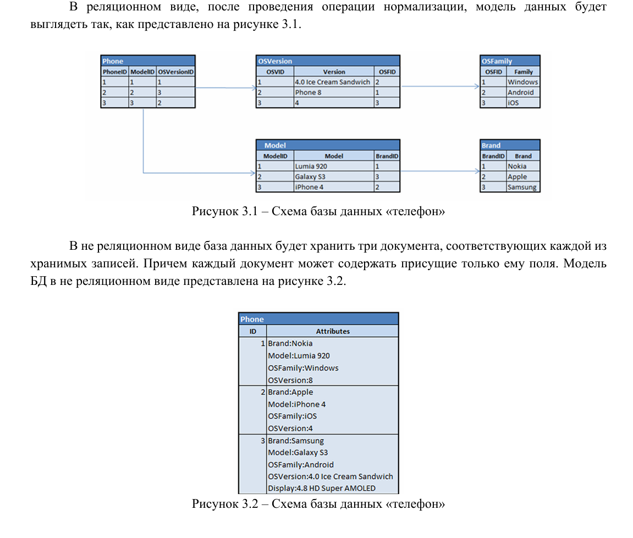
2. Какие ключевые компоненты архитектуры MongoDB? Охарактеризуйте каждый из них.
Ключевые компоненты архитектуры MongoDB:
1) id – уникальный идентификатор документа MongoDB. Если добавить новый документ без поля id, идентификатор создастся автоматически;
2) документ – запись, которая хранится в коллекции. Это эквивалент строки в реляционных СУБД. Состоит из пар «ключ-значение»;
3) коллекция – это группа документов MongoDB, эквивалент таблицы в реляционных СУБД;
4) база данных – это контейнер с коллекциями. У каждой базы данных есть свой собственный набор файлов в файловой системе. Сервер MongoDB может хранить несколько баз данных.

3. Что такое MongoDB и какие её основные преимущества перед реляционными базами данных?
MongoDB – это документоориентированная база данных типа NoSQL. В отличие от реляционных БД, NoSQL для хранения данных используют не таблицы со строками и столбцами, а коллекции и JSON-подобные документы. Документы состоят из так называемых пар «ключ-значение». Пара «ключ-значение» представляет собой имя поля (ключ документа) и его значение. Коллекции же состоят из групп документов.
4. Как подключиться к MongoDB с помощью командной строки? Как создать новую базу данных и коллекцию? Как просмотреть список баз данных и коллекций?
Подключение:
mongod
Создание базы данных;
Для этого используется команда use, после которой идет название базы данных. При этом не важно, существует ли такая БД или нет. Если ее нет, то MongoDB автоматически создаст ее при добавлении в нее данных.
Создание коллекции:
db.createCollection ("название коллекции")
Список баз данных:
show dbs можно вывести названия всех имеющихся БД на консоль.
Список коллекций:
show collections

5. Что такое ObjectId и зачем он используется?
ObjectId в MongoDB – это специальный 12-байтовый тип данных, используемый по умолчанию в качестве первичного ключа для документов. Он гарантирует уникальность и эффективность поиска. ObjectId генерируется автоматически при вставке нового документа, если _id не был задан явно.
6. Как добавить документ в коллекцию? Как вставить несколько документов в коллекцию за одну операцию? Приведите пример запроса.
Добавить один документ в коллекцию:
insertOne()
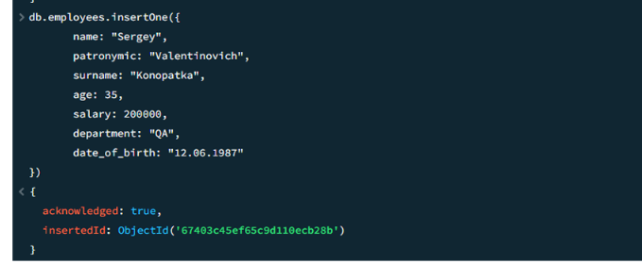
Добавить несколько документов в коллекцию:
insertMany или bulkWrite
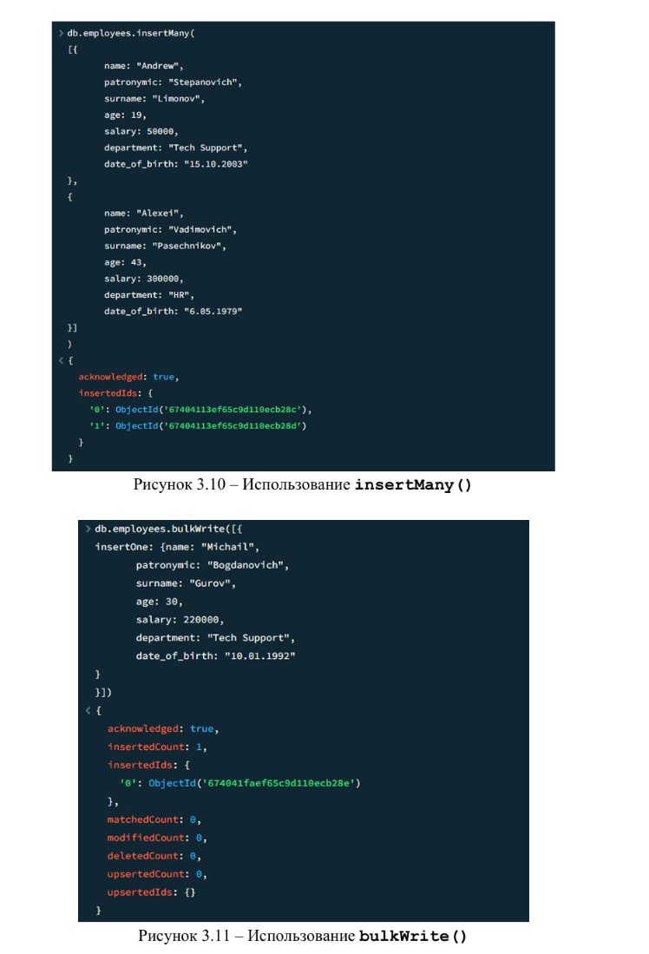

7. Напишите команду для поиска всех документов в коллекции. Как найти документ по значению конкретного поля? Приведите пример.

Поиск всех документов:
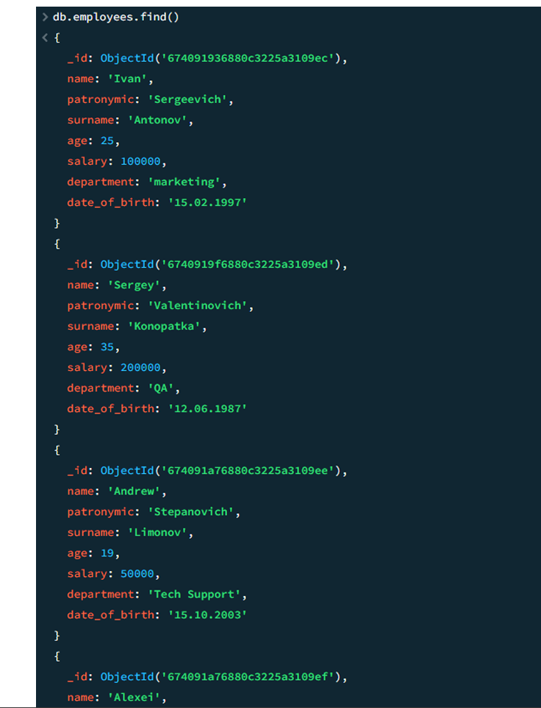

Поиск документов по полю:
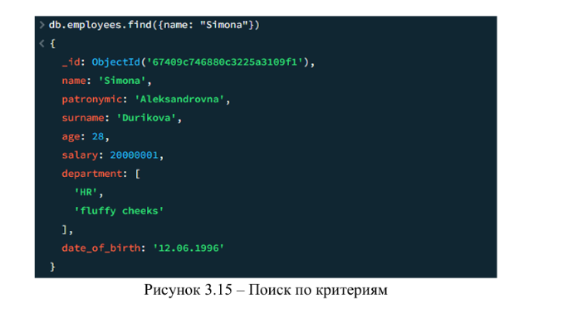

8. Как использовать операторы сравнения ($eq, $gt, $lt, $gte, $lte) в запросах?
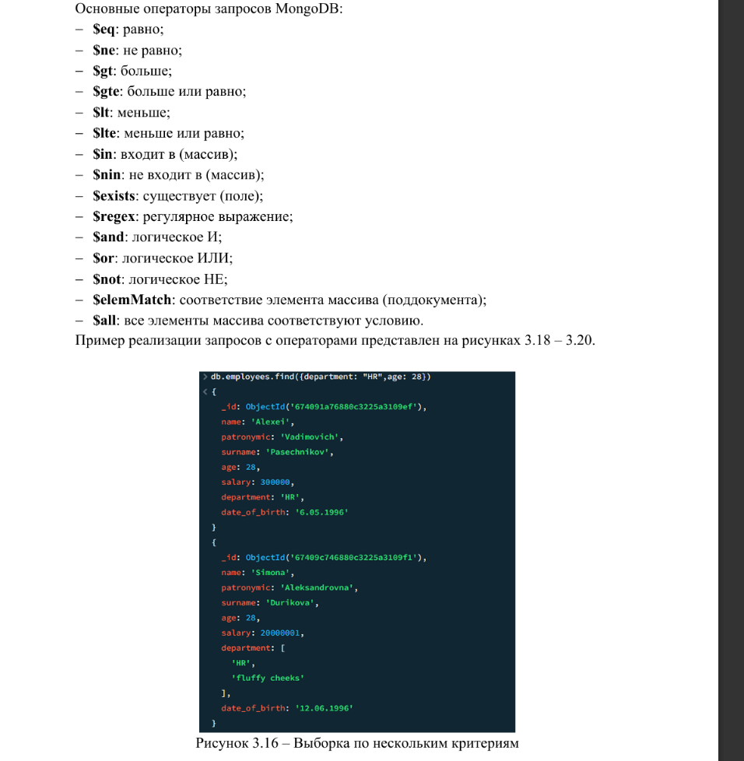

9. Как обновить значение поля в одном документе? Как обновить значение поля во всех документах, удовлетворяющих определенному условию? Приведите пример с использованием оператора $set.
- updateOne: обновляет один документ, соответствующий критериям поиска;
- updateMany: обновляет все документы, соответствующие критериям поиска;
- replaceOne: заменяет весь документ новым документом;
- bulkWrite: позволяет выполнять пакетное обновление (и другие операции) с высокой производительностью.
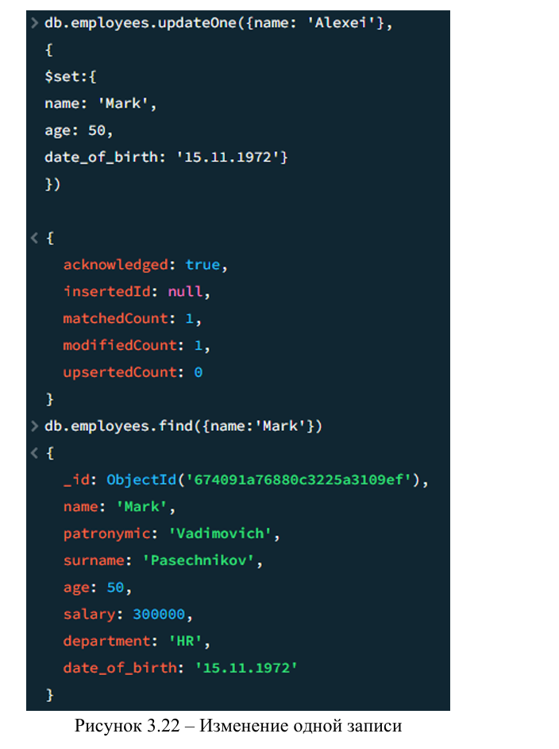
10. Напишите команду для удаления одного документа из коллекции. Как удалить несколько документов, удовлетворяющих определенным критериям?
- deleteOne: удаляет один документ, соответствующий критериям поиска. Если несколько документов удовлетворяют критериям, удаляется только первый найденный;
- deleteMany: удаляет все документы, соответствующие критериям поиска;
- bulkWrite: позволяет выполнять пакетное удаление (и другие операции) с высокой производительностью.
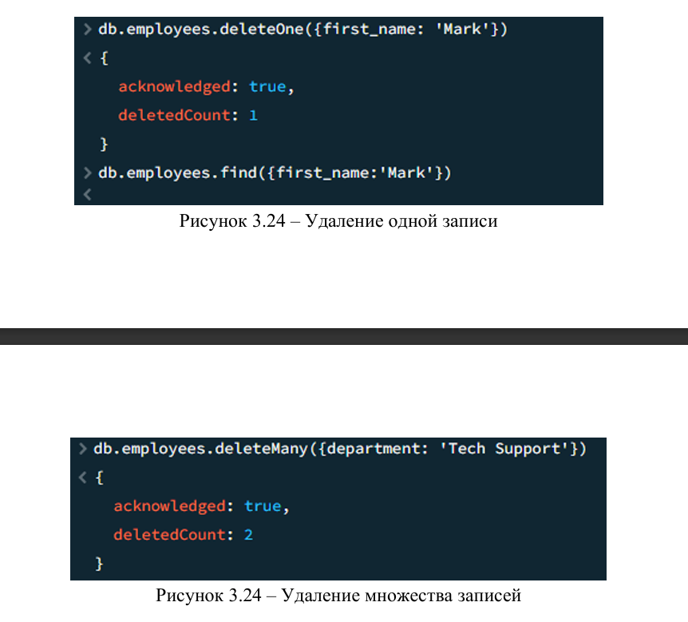
11. Объясните разницу между deleteOne и deleteMany.
- deleteOne: удаляет один документ, соответствующий критериям поиска. Если несколько документов удовлетворяют критериям, удаляется только первый найденный;
- deleteMany: удаляет все документы, соответствующие критериям поиска;

